令和６年度介護支援専門員再研修・更新研修(実務未経験)

演習様式集
（集合研修1日目事前課題）

※注意事項：
本演習様式集は集合研修最終日まで活用しますので、資料として持参して下さい。

(1)

情報収集の視点 主訴～生活意向の把握（言動の背景を理解する）
演 習 １
動画や提供事例から、こたけさんやすみれさんの「困りごと」と「そう捉えた背景」を考察して下さい。

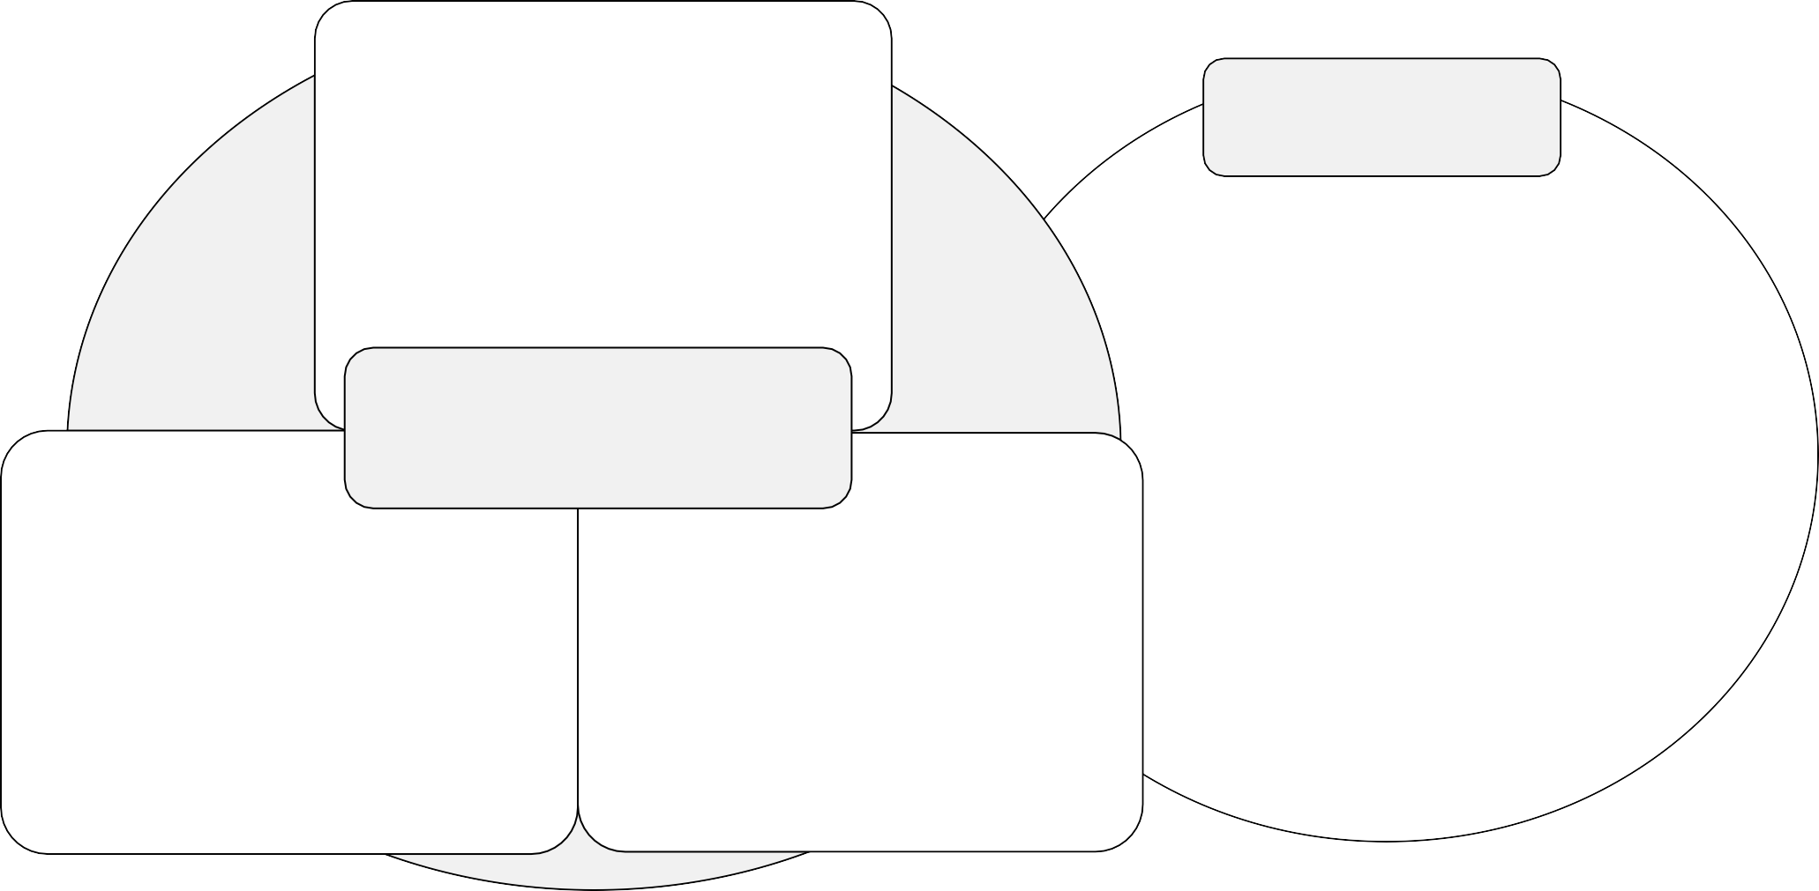
身体（健康・活動）面
すみれさんの困りごと

（心配事）

心理面
こたけさんの困りごと

（自分らしく暮らせていない）

環境・社会面

(3)

情報収集の視点 主訴～生活意向の把握（ストレングスを理解する）
演 習 ２
動画や提供事例から、こたけさんの大事にしていきたい情報（力や可能性）を考察して下さい。

健康・身体面
活動面

こたけさんを取り巻く環境

心理面
こたけさんの情報

（力や可能性）

環境・社会面

(4)

情報収集の視点 主訴～生活意向の把握（本来ありたい姿を理解する）
演 習 ３
動画や提供事例から、こたけさん本人が望む暮らしとそう捉えた理由を推察して下さい。

日課や日常（1日や1ヶ月）の過ごし方  私が本来ありたい姿 | 家族などとの繋がりや家庭での役割
趣味や生きがい、拘り、拠り所などとの繋がり （自分らしく暮らせている） | 仲間や地域、社会などとの繋がりや役割

(5)

まとめ（演習を通じて理解してきたこと）
演 習 ４
「私（介護支援専門員）は、こたけさんをこう理解しました」という視点で、演習1～3で得た情報を□の中に整理して下さい。

こたけさんは | （こたけさんの人となり・これまでの暮らし方・大切な関係との繋がりや役割など） | な人
いまは | （要介護状態になった理由、本人の困り事、喪失、不安や不満など） | な困り事や不安を抱えているが
本当は | （本来ありたい暮らし、したいこと、できるようになりたいこと、希望や予定など） | な暮らしがしたい思いがあって
そこに向かって | （本人の力や可能性、自覚していない力、頼れる・支えてくれる周囲の力など） | な力や可能性を持っている人

※文章を作る必要はございません。
※集合研修1日目までに取り組んでください。本様式は必ず持参してください。
(6)

memo：

(7)

